***2.2.5.Лабораторная работа по устройству заземлений вл***

 Контуры заземления в электросетях монтируют обычно из вертикально погруженных электродов, соединенных горизонтальными проводниками, либо из горизонтально проложенных лучей заземления. Наиболее экономичны вертикальные электроды, особенно глубинные, имеющие лучшую проводимость. Такие электроды изготовляются в виде стержней из круглой стали, на которых для облегчения погружения предусматривают уширенные заостренные наконечники. Применение угловой стали или труб увеличивает расход металла, необходимого для устройства контура заземления заданной проводимости.  
В мягких грунтах часто выполняются лучевые заземлители, прокладываемые горизонтально на глубине до 1 м от поверхности земли, а также вертикальные электроды небольшой длины (2—2,5 м).  
В сухих песках и других плохо проводящих грунтах контуры заземления из лучевых заземлителей и вертикальных электродов малой длины получаются громоздкими и трудоемкими. Применение глубинных электродов сокращает расход металла и средств во много раз. При этом необходимая глубина погружения может составить 5—6 и даже 10—18 м. Погружение электродов на глубину 5—8 м обычно осуществляется ввертыванием или вдавливанием, а на глубину до 12 м забивкой электро- или пневмомолотками. На глубину до 18 м электроды можно погружать вибраторами.  
Комплексная механизация работ по устройству заземлений может осуществляться с помощью специальных машин, изготовленных промышленностью. Например, машина типа УЗК на колесном тракторе выполняет рытье траншей, погружение вертикальных электродов, засыпку траншей. Для электросварки контуров заземления на машине УЗК установлен сварочный аппарат.  
Механизация отдельных операции по устройству заземлении достигается применением простых приспособлении и инструментов, описанных ниже.

Погружение электродов с помощью вибраторов.

В Рижской мехколонне № 9 погружали в песчаные грунты на глубину до 18 м электроды из круглой стали диаметром 20 мм с помощью вибратора, имеющего механический привод от трактора (рис. 36).  
Вибратор 1 весом 8 кг подвесили к трактору на легкой откидной укосине 2 и соединили с валом отбора мощности трактора через ременную передачу, сцепление 3 и гибкий вал 4 диаметром 16 мм. На том же тракторе установили сварочный генератор 5, необходимый для наращивания электродов и сварки контура заземления.

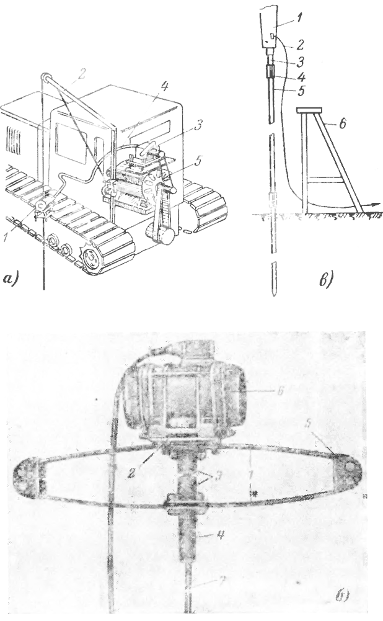  
Рис. 36. Приспособления для виброударного погружения электродов.  
За один прием погружается электрод длиной 2—2,5 м. Затем вибратор поднимают, сваркой наращивают следующий участок электрода и продолжают погружение до нужной глубины. Цикл работы, т. е. погружение электрода на 2,5 м и его наращивание, занимает от 2 до 7 мин в зависимости от достигнутой общей глубины и плотности грунта. Отсутствие открытых движущихся частей электрического напряжения или сжатого воздуха в рабочей зоне делает конструкцию наиболее безопасной для работающих.  
В тресте ЦЧО Сельэлектросетьстрой и других организациях электроды заземления забивают электровибратором, питаемым электроэнергией от генератора, установленного на автомашине. В зависимости от плотности грунта могут применяться электровибраторы различной мощности. Например, электровибратором типа С-414 с электродвигателем мощностью 0,8 кет можно погружать электроды в мягкие грунты. Небольшой вес вибратора позволяет устанавливать его и погружать электроды вручную. При твердых грунтах можно использовать более мощный и сравнительно тяжелый (100 кг) вибратор типа С-624, используя для его подъема стрелу.  
На той же автомашине устанавливают электрический генератор, сварочное оборудование, ящик для инструмента и для электродов заземления.  
Контур заземления монтирует за один выезд звено из двух рабочих: шофера и рабочего, имеющего навыки сварщика. Звено погружает электроды, прокладывает между ними горизонтальные заземлители, сваривает контур, выполняет замеры сопротивления току растекания» при необходимости монтирует дополнительные электроды и составляет соответствующий акт.  
В северных электросетях Латвэнерго, по предложению Б. С. Гаврилова, для погружения электродов использован электровибратор С-413. Приспособление (рис. 36,6) имеет две автомобильные рессоры 1, скрепленные скобами 5. На них укреплена площадка 2, на которую установлен вибратор 6. Между рессорами установлены два молотка 3, опирающиеся на пластины. Держатель 4 электрода 7 укреплен к нижней пластине.  
Электрод заземления из круглой стали закрепляют в держателе и погружают под действием вибратора. По  
Мере погружения Вибратор отключают и приспособление поднимают. К погруженному электроду приваривают следующий участок и погружение продолжается. Электрод из круглой стали диаметром 16 мм длиной 4 м заглубляют в среднем грунте за 5 мин, а длиной 8 м — за 20 мин, включая время сварки.

Приспособления для ввертывания и вдавливания электродов.

 Для ввертывания электродов на глубину до 6—10 м часто применяют (при наличии электроэнергии) различные электрические дрели, снабженные редукторами для уменьшения числа оборотов и зажимами для погружаемых электродов. Такие приспособления (рис. 37) выпускаются заводами. В других случаях используют бензиновый мотор пилы «Дружба» с дополнительным редуктором, который крепится к бензопиле вместо ее режущего диска.  
В качестве заземляющих электродов используют круглую сталь диаметром от 8 до 14 мм, длиной 5—6 м. Для облегчения ввертывания конец электрода заостряют отковывая на ширину   диаметра электрода. Такое уширение позволяет расширять отверстие, в которое электрод проходит без затруднений. Несколько дороже стоит изготовление электрода в виде бурава с наваркой около заостренного конца спирали из проволоки диаметром 4-6 мм, длиной до 1,5 м с шагом витка 30—40 см.  
Без уширения или спирали электроды ввертываются с трудом, требуется повышенная мощность привода. Электроды заземления можно ввертывать и вдавливать с помощью любых бурильных или бурильно-крановых машин, снабжая их несложным приспособлением для передачи вращения на электрод и для передачи давления на электрод от опускаемого шнека или штанги. Наиболее производительным для ямобура оказывается способ вдавливания путем подачи вниз бурильной штанги при ее отключении от вращения. За один прием электрод вдавливают на 0,7— 0,8 м, затем зажимной патрон, укрепленный на штанге, поднимают по электроду и погружение продолжают. Если на пути вдавливаемого электрода оказывается препятствие (особо плотный грунт), то его преодолевают ввертыванием.   
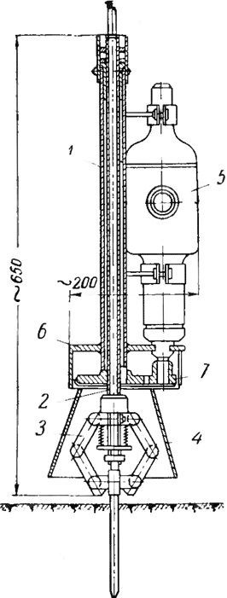  
Рис. 37. Приспособление для ввертывания электродов заземления. 1 — корпус (труба); 2 — полый вал; 3 — зажимы: 4 — кожух; 5 — электросверлилка; 6 — фланец: 7 — шестерни..  
Для перехода от ввертывания к вдавливанию (для чего требуется отключение вращения штанги) применяют дополнительную раздаточную коробку.  
Кроме бурильно-крановых машин, для вдавливания или ввертывания электродов можно использовать и любой трактор, снабженный соответствующим приспособлением. Однако ввиду неэкономичности использования мощных механизмов следует предпочесть более простые приспособления, т. е. электродрели, молотки, легкие вибраторы и др.  
При отсутствии механизмов или трудности их доставки для погружения небольшого числа электродов заземления допустима ручная забивка с использованием простейших приспособлений. В Ульяновской мехколонне треста Средневолжсксельэлектросетьстрой применили приспособление (рис. 38,а), с помощью которого двое рабочих погружают стержневые электроды на большую глубину и легче, чем при забивке кувалдами.

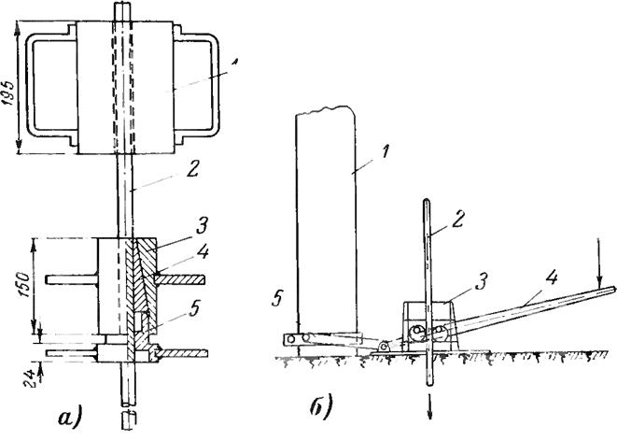  
38. Приспособления для ручной забивки электродов.  
Приспособление состоит из ударника 1, надеваемого на электрод 2, и зажимного устройства, служащего для передачи энергии удара на электрод. Зажимное устройство состоит из корпуса 3, конусной центровки 4 и прижимной крышки 5. Для забивки электрода закрепляют зажимное устройство на расстоянии 1 м от заостренного конца электрода, устанавливают электрод вертикально и ударником наносят удары по корпусу зажимного устройства. При этом электрод погружается в грунт. Когда зажимное устройство, двигаясь вниз вместе с электродом, опустится до земли, крышку зажимного устройства ослабляют и переставляют его выше по электроду на 1 м, закрепляют и продолжают забивку.  
Оригинальное переносное приспособление для вдавливания стержневых электродов предложено В. И. Соленым в Киевской мехколонне № 1 треста Киевсельэлектросетьстрой (рис. 38,6). Приспособление крепят для устойчивости к железобетонной приставке опоры / хомутом 5. Электрод заземления 2, подготовленный из круглой стали диаметром 8 мм, пропускают через корпус приспособления 3, имеющий верхнее и нижнее отверстия. В корпусе расположен захват, имеющий рабочие диски. На основании корпуса установлены подшипники с осью рычага 4. При нажатии (усилием ноги на педаль рычага) вниз электрод погружается в землю. При поднятии рычага захват скользит вверх по электроду. Повторными усилиями ноги рабочего электрод погружается на нужную глубину.

http://forca.ru/knigi/arhivy/prisposobleniya-i-instrumenty-dlya-vozdushnyh-liniy-do-10-kv-selskohozyaystvennogo-naznacheniya-17.html